

Tutorial 1 – Java

Java è un linguaggio di programmazione utilizzato per sviluppare applicazioni per pc, smartphone (Android) e in certi casi pure per pagine web!
I programmi fatti in Java funzionano sia su Windows che su Linux e Mac!!

Come è possibile?
Chiedi al tuo mentor cos’è la Java Virtual Machine (JVM)

Forte vero?

Prepariamo il nostro ambiente di sviluppo!

Abbiamo imparato nei tutorial di HTML che un IDE è un programma che ci permette di creare pagine web e programmi in modo semplice e con alcuni aiuti durante la scrittura (ad esempio colora il codice). Questa volta dovremmo scaricare un altro IDE chiamato ECLIPSE.
Per farlo digitiamo “Eclipse” e andiamo nella pagina del download. In questa pagina ci saranno diverse versioni di Eclipse e noi scaricheremo quella chiamata " Eclipse IDE for Java EE Developers”.
Una volta scaricata andiamo ad installare la JVM (se non lo hai ancora fatto, chiedi al tuo mentor di cosa si tratta) e tutto ciò che ci servirà per iniziare a programmare in Java.
Cerchiamo su Google “Java sdk” (sdk = Java Development Kit = Kit di sviluppo Java), apriamo il primo risultato e scarichiamo JDK cliccando sul relativo tasto download.
Si aprirà una nuova pagina dove dovremmo cliccare su “Accept License Agreement” per accettare la licenza e sbloccare il download.
Scarichiamo la versione per Mac o per Windows e installiamola.
Fatto!

ATTENZIONE! (SEGUI QUESTA PROCEDURA SOLO SE HAI LINUX)
Se hai un Sistema linux la procedura è leggermente diversa sia per l’installazione di Eclipse sia per l’installazione di Java. Chiedi ad un mentor di seguirti durante questa procedura e di spiegarti cosa servono i singoli comandi.
Per installare Java utilizziamo il terminale (il mentor ti può spiegare le potenzialità di questo strumento).
Lanciamo in sequenza questi comandi:
- sudo add-apt-repository ppa:webupd8team/java
- sudo apt-get update
- sudo apt-get install oracle-jdk7-installer
Per installare eclipse invece:
- Scarica la versione per Linux dal sito di Eclipse
- Dal terminale digita:
  - tar xvf <nome_del_file>
  - sudo mv eclipse /opt
  - sudo ln –s /opt/eclipse/eclipse /usr/bin/eclipse
  - sudo gedit /usr/share/applications/eclipse.desktop
  - Inserisci questo testo qui sotto:

[Desktop Entry]
Version=4.3.0
Name=Eclipse
Comment=IDE for all seasons
Exec=env UBUNTU_MENUPROXY=0 /opt/eclipse/eclipse
Icon=/opt/eclipse/icon.xpm
Terminal=false
Type=Application
Categories=Utility;Application;Development;IDE

Fatto!

Proviamo se tutto funziona! “Ciao mondo!”

Insieme al vostro mentor iniziamo a creare un programma che mostrerà sullo schermo la scritta “Ciao mondo!” ( o qualsiasi altra scritta).
Per creare un nuovo progetto spostiamo su File-> New -> Project -> Java Project -> Chiamiamo l’applicazione “CiaoMondo” e poi clicchiamo su “Finish”.

A sinistra avremo un pannello come questo:
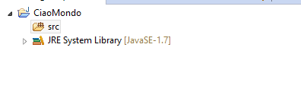
Clicchiamo su “src” con il destro e creiamo una nuova “Class” seguendo la seguente procedura:
Click destro -> New -> Class
Apparirà una finestra simile a questa:
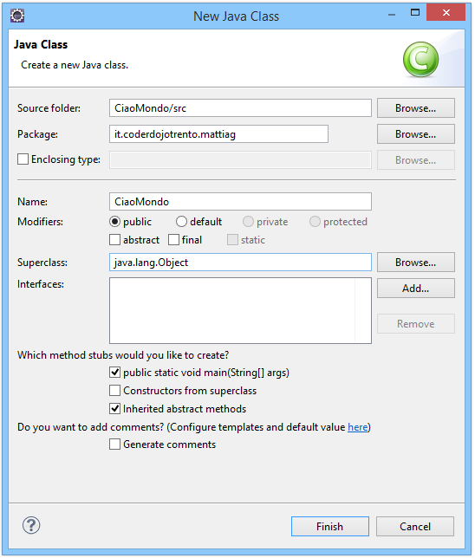
Dove c’è scritto “it.coderdojotrento.mattiag” voi mettete al posto di “mattiag” il vostro nome e l’iniziale del vostro cognome.

Per il resto completate nello stesso modo dell’immagine a sinistra.

Ricordatevi di selezionare il box
“public static void main(String[] args)”

Adesso avremmo una finestra simile a questa:
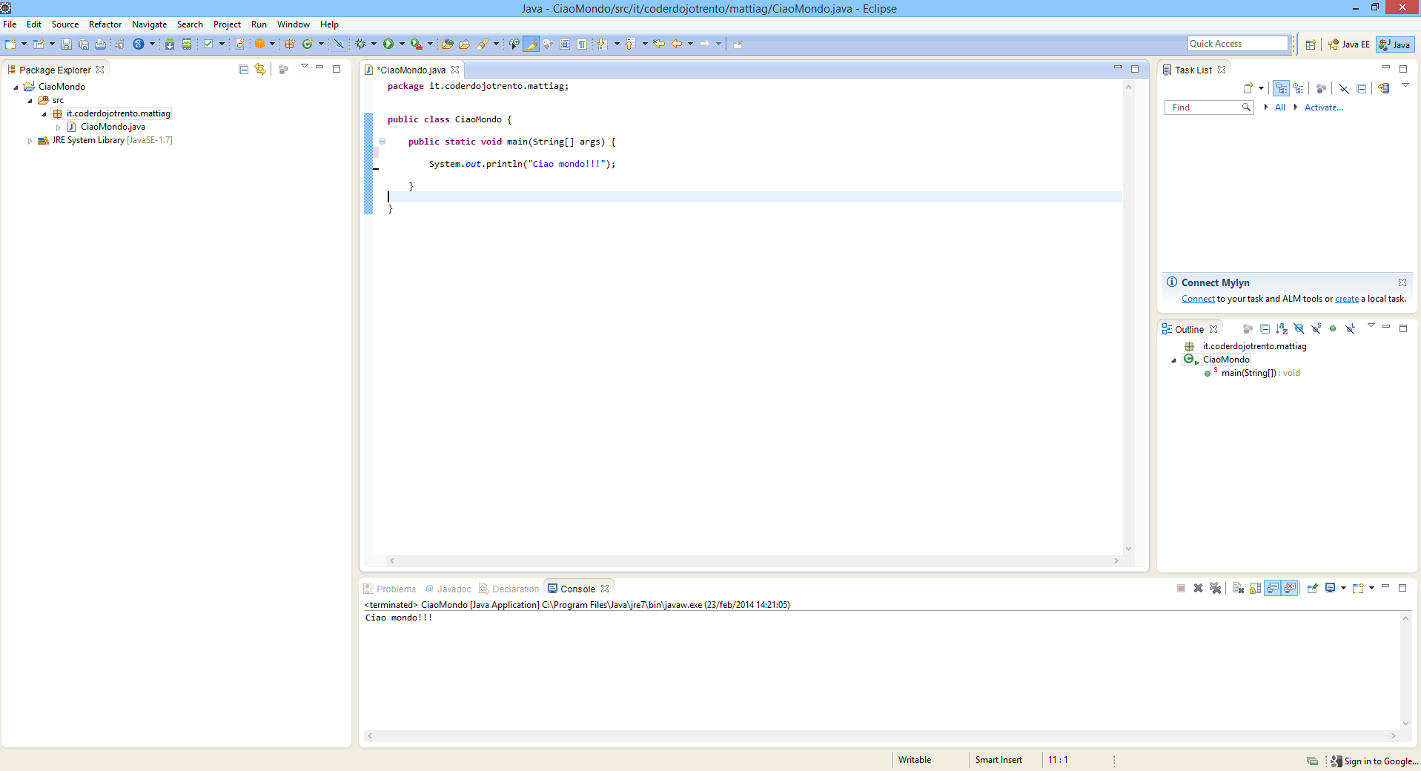

Potete vedere che all’interno il programma ha generato già del codice e noi lo modificheremo in modo che sia così:

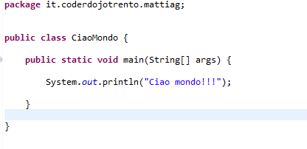
Premete sul tastino “Play” nella barra superiore del programma e….
“Ciao mondo!!!”

Proviamo ora a personalizzare il nostro programma così:
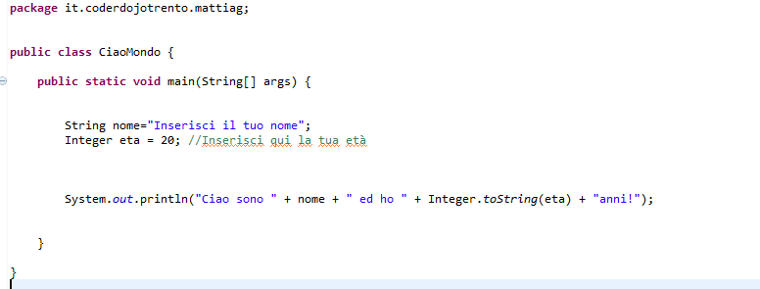

Challenge of the week
Crea un programma che scriva:
“Ciao mi chiamo <nome> e abito a <città>. Il mio colore preferito è <colore> e il mio numero preferito è il <numeropreferito>”

